HERAKLEEN TARUPIIRI
Kuningatar Hippolyten vyö
Eurystheuksen tytär Admete oli papittarena Argoksen Heran temppelissä. Jumalatar huomautti, että kun Herakleen palveluksen nyt olivat käytettävissä, Admetelle olisi tilaisuus saada itselleen ainutlaatuinen arvoesine, amatsonikuningatar Hippolyten vyö. Itse sodanjumala Ares oli lahjoittanut Hippolytelle vyön, jota kaikki naiset kadehtivat. Hera ajatteli, ettei Admetekaan voisi mitenkään vastustaa kiusausta saada vyö itselleen, eikä Herakles voisi selviytyä tehtävästä sotaisten amatsonien keskuudessa. Kun tytär esitti asian isälleen. Eurystheus ilahtui, koska hänestäkin tuntui, että tehtävä menisi yli Herakleenkin mahdollisuuksien.
Herakles oli haluton lähtemään matkalle, koska hänellä ei ollut mitään amatsoneja vastaan ja koska hän piti vaatimusta turhanpäiväisenä. Hän kokosi kuitenkin ryhmänvapaaehtoisia sankareita ja varusti jälleen laivan purjehtiakseen amatsonien maahan. Mukaan tulivat muiden muassa hänen veljenpoikansa ja uskottunsa Iolaos, Salamiin kuningas Telamon , Ateenan kuningas Theseus ja Peleus, josta oli aikanaan tuleva Akhilleuksen isä.
Matkalaiset pääsivät helpposti läpi Hellespontoksesta, Propontiksesta ja Symplegadeista ja päätyivät Myysian rannikolle. Kuningas Lykos järjesti vieraittensa kunniaksi upean juhlan, johon osallistuivat myös hänen valtakuntansa johtomiehet. Kun juhlanvietto oli parhaimmillaan, saliin syöksyi sanansaattaja, joka ilmoitti, että bebryykit olivat yllättäen hyökänneet valtakuntaan ja etenivät nyt murhaten ja ryöstäen kohti Lykoksen pöääkaupunkia. Kuningas ja muut myysialaiset johtomiehet säikähtivät eivätkä heti keksineet, miten he voisivat torjua hyökkäyksen . Herakles ja hänen seuralaisensa rauhoittivat isäntiään ja lupasivat osallistua vihollistensa kukistamiseen. Heidän voimansa ja taitonsa olivat ylivoimaisia, ja myös myysialaiset sotilaat saivat uutta rohkeutta odottamattomista apujoukoista. Hyökkäys torjuttiin nopeasti, ja suuria tappioita kärsittyään bebryykit vetäytyivät rajan taakse.
Lykos ja hänen kansalaisensa osoittivat vierailleen suurta kiitollisuutta ja varustivat heidän laivansa kaikilla mahdollisilla tarvikkeilla. Tyytyväisinä matkalaiset jatkoivat matkaansa Thermodonjoen suuhun, missä amatsonien pääkaupunki Themiskyra sijaitsi. He tiesivät, että amatsonit olivat alun perin Ares-jumalan tyttäriä, jotka olivat oppineet sotataidon isältään ja välittäneet sen tyttärilleen. Miehet sen sijaan hoitivat lapsia ja tekivät taloustöitä. Amatsonit olivat jakaantuneet kolmeen heimoon, joiden johtajina olivat Hippolyte, Melanippe ja Antiope. Hippolyte oli heidän kuningattarensa.
Kun laiva saapui Themiskyran satamaan, suuri joukko amatsoneja oli tullut rannalle seuraamaan uteliaina tilannetta. Herakles hyppäsi ensimmäisenä maihin ja etsi käsiinsä Hippolyten voidakseen selittää hänelle matkan rauhanomaisena tarkoituksen. Herakleen maine oli levinnyt jo amatsonien keskuuteensakin, ja Hippolyte tunnisti hänet heti. Kun Herakles kertoi Zeuksen säätämistä ja Eurystheuksen määräämistä sovitustöistä, Hippolyte ymmärsi, että Eurystheuksen tarkoituksena oli vain saada Herakles menehtymään suorittaessaan annettuja tehtäviä. Hän oli heti suostuvainen luovuttamaan arvokkaan vyön ja alkoi jo irrottaa sitä uumiltaan.
Silloin Hera otti erään amatsonin hahmon ja asettui voimakkaasti vastustamaan vyön luovuttamista. Hän huusi, että vieraat olivat saapuneet ryöstämään heidän kuningattarensa ja ansaitsivat kuoleman. Syntyi taistelu, jossa matkalaiset menettivät muutamia miehiä. Amatsonitkaan eivät kuitenkaan voineet mitään Herakleelle, jota suojasi aseita läpäisemätön leijonan talja ja joka teki kauheaa tuhoa sekä nuijallaan että nuolillaan. Ensi kertaa historiansa aikana amatsonien oli pakko kääntyä pakosalle. Melanippe joutui Herakleen ja Antiope Theseuksen vangiksi.
Taistelun taltuttua Herakles lupasi luovuttaa Melanippen, jos saisi Hippolyten vyön. Sen sijaan Theseus päätti ottaa mukaansa Antiopen, johon hän oli ehtinyt jo rakastua. Amatsonit suostuivat tähän, ja Herakles seuralaisineen pääsi lähtemään Themiskyrasta kenenkään estämättä Antiope ja kohtalokas vyö mukanaan.
Kun he paluumatkallaan ohittivat Troijan, he näkivät rantakalliolla kauniin kahlehditun neidon. He halusivat ottaa selvää, miksi neito oli tuolla tavoin asetettu alttiiksi. He saivat kuulla, että neito oli Hesione, Troijan kuninkaan Laomedonin tytär.
Zeus oli kerran pyytänyt Apollonia ja Poseidonia rakentamaan Troijalle valloittamattomat muurit suosionosooituksena Laomedonille. Avukseen jumalat saivat Aiakokseen, hurskaimman kreikkalaisen, josta oli tuleva Peleuksen ja Telamonin isä ja siis Akhilleuksen ja >> Suuremman Aiaan >> isoisä. Koetellakseen kuningasta jumalat eivät olleet ilmaisseet hänelle henkilöllisyyttään vaan esiintyivät tavallisina kuolevaisina rakentajina. Hyvästä palkkiosta he lupasivat rakentaa kaupungille sellaiset muurit, ettei kukaan voisi valloittaa sitä hyökkäyksellä. Laomedon lupasi auliisti mitä jumalat vaativat mutta työn tultua valmiiksi ei halunnut kuulla puhuttavankaan palkkion maksamisesta. Jumalat päättivät kostaa kuninkaan petollisuuden, ja Apollon synnytti kaupunkiin ruton ja Poseidon lähetti kauhean merihirviön raiskaamaan Troijan rannikkoa. Kauhistuneet kansalaiset kysyivät oraakkelilta, miten vitsauksista voitaisiin päästä eroon. Oraakkeli vastasi, että vitsaukset loppuisivat, jos Laomedon uhraisi tyttärensä Hesionin merihirviölle. Laomedon kieltäytyi ehdottomasti luovuttamasta tytärtään ja ehdotti, että jonkun muun kansalaisen tytär uhrattaisiin hänen sijastaan. Troijalaiset kätkivät tyttärensä, ja vain köyhä Foinodamas ei huomannut kätkeä kolmea kaunista tytärtään. Kuningas aikoi uhrata jonkun heistä, mutta koko kansa alkoi puolustaa viattomia neitoja. Lopulta Laomedonin oli pakko taipua, ja Hesione asetettiin uhriksi merihirviölle.
Kun Herakles oli saanut kuulla koko tarinan, hän tarjoutui surmaamaan merihirviön. Palkkioksi hän vaati Laomedonin parivaljakkoa, jonka kuningas oli saanut itseltään Zeukselta korvauksena siitä, että ylijumala oli saanut kauniin Ganymedeen juomanlaskijakseen. Laomedon lupasi mitä tahansa, koska uskoi Herakleen ilmaan epäonnistuvan. Odotusten vastaisesti Herakles sai hirviön surmatuksi, mutta Laomedon kieltäytyi jälleen kerran täyttämästä lupaustaan. Herakles vannoi tulevansa vielä takaisin kostamaan kuninkaan petoksen. Nyt hänellä ei ollut aikaa tuhlattavana.
Matkalaiset pääsivät vaikeuksitta Mykeneen, ja Herakles vei vyön Eurystheuksen palatsiin. Admete oli ihastuksissaan saamastaan tuliaisesta, mutta Eurystheus oli raivoissaan, koska Herakles oli palannut jälleen vahingoittumattomana suoritettuaan tämänkin urotyön.
Geryonin karja
Kymmenenneksi tehtäväkseen Herakles sai Geryonin komean karjan varastamisen ja sen kuljettamisen Mykeneen. Geryon oli valtava kolmipäinen, kolmivartaloinen ja kuusikätinen jättiläinen, joka tunnettiin myös nimillä Geryones ja Geryoneus ja joka asui Erytheiansaarella kaukana lännessä. Hänen vanhempansa olivat okeanidi Kallirhoe ja Poseidonin ja Medusan poika Khrysaor. Geryonilla oli suuri lauma mitä komeinta karjaa, jota paimensi toinen jättiläinen nimeltä Eurytion yhdessä kaksipäisen ja käärmehäntäisen koiransa Orthoksen kanssa. Orthos oli Tyfonin ja Ekhidnan poika ja siis Manalan hirviön Kerberoksen veli. Herakles kulki länteen taistellen erilaisia hirviöitä vastaan ja vapautti monia alueita niitä vaivanneista vitsauksia. Saavuttuaan Okeanoksen rannalle Herakles lainasi vähäksi aikaa Helioksen kultaista laivaa, jolla tämä aina yöaikaan purjehti lännestä itään ollakseen taas aamulla valmis nousemaan idästä. Sillä hän purjehti Erytheiaan mutta lupasi palauttaa laivan ajoissa omistajalleen.
Herakles pääsi saarelle salaa Geryonilta, mutta tapasi heti Orthoksen, joka kävi varoittamatta hänen kimppuunsa. Jälleen kerran suojeleva leijonan talja pelasti sankarin kaksipäisen koiran teräviltä hampailta, ja hän saattoi surmata otuksen nuijansa iskulla. Sen jälkeen hänen kimppuunsa kävi Eurytion, kaksi kertaa Heraklesta suurempi jättiläinen. Se nosti käsivarsillaan ylös valtavan kivilohkareen ja aikoi heittää sen Herakleen päälle. Tämä oli kuitenkin nopeampi ja ehti lennättää jättiläistä kohti myrkytetyn nuolensa. Eurytion vaipui maahan ja sai kivenlohkareen päällensä.
Nyt Herakles saattoi koota lauman ja alkoi johtaa sitä kohti rantaa ja Helioksen laivaa. Paikalla oli eräs toinenkin paimen, joka oli siellä paimentamassa Manalan jumalan Haadeksen karjaa. Hän kävi ilmoittamassa Geryonille, että hänen karjaansa oltiin ryöstämässä. Geryon kiirehti paikalle monissa käsissään miekkoja, keihäitä ja kilpiä ja päästi kauhean sotahuudon. Herakles toimi jälleen nopeasti, tarttui jouseensa ja alkoi ampua hirviön päitä ja vartaloita yhtä toisensa jälkeen. Hän ihmetteli itsekin, että selviytyi taistelusta voittajana. Sitten hän kuljetti lauman Helioksen laivaan, purjehti Okeanoksen yli ja luovutti laivan omistajalleen.
Herakles alkoi kuljettaa laumaansa pitkin suuren meren pohjoisrantaa Mykeneä kohti. Jotkut väittivät hänen käyneen kaukana pohjoisessa, mutta se taitaa olla vain satua.
Maantierosvot kävivät hänen kimppuunsa ja yrittivät ryöstää karjan. Näistä hän selviytyi helposti, mutta lähestyttäessä Liguriaa häntä vastaan tuli kuningas Ligys kokonaisen armeijan kanssa. Herakleen nuolet alkoivat loppua, ja ilman niitä hän olisi ollut melkein aseeton. Missään ei näkynyt edes sopivia heittokiviä. Silloin hän kääntyi hädissään isänsä Zeuksen puoleen ja pyysi apua ensimmäistä kertaa. Zeus antoikin sataa suuren nyrkin kokoisia kiviä, joita on vieläkin näkyvissä eräällä Ligurian tasangolla. Herakles paiskoi kiviä kohti ligurialaisten sotajoukkoa selviydyttyään siitä jatkoi karjalaumoineen matkaa pitkin rannikkoa. Hän kulki tyrrheenien maan läpi ja tuli paikaan, jossa sijaitsi seitsemän kukkulaan Tiberjoen mutkassa, paikassa, johon kerran kohoaisi Rooma. Siellä Kakos-niminen jättiläinen yritti viekkaudella viedä osan hänen laumastaan luolaansa vetämällä nautoja hännästä perässään niin että jäljet näyttivät johtavan luolasta ulos. Herakles havaitsi juonen, haki härät takaisin ja surmasi jättiläisen. Hän ehti tavata kreikkalaisen Euandroksen, joka oli asettunut asumaan Palatiumkukkulalle. Kun hän jatkoi matkaansa, Euandros pystytti alttarin hänen kunniakseen ja hänen käyntinsä muistoksi.
Kun Herakles saapui etelärannikolle, eräs häristä karkasi ja ui salmen yli Sisilian puolelle. Herakles ei tiennyt mitä tehdä, mutta silloin ilmestyi Hefaistos-jumala ja lupasi vartioida laumaa niin kauan että Herakles ehtisi noutaa härän takaisin. Sankari siirtyi Sisilian puolelle ja löysikin härän kuningas Eryksin laumasta elymien maasta. Hän vaati härkää takaisin, mutta kuningas sanoi luovuttavansa sen vasta jos Herakles voittaisi hänet painissa, jossa hän uskoi olevansa voittamaton. Herakles kellisti hänet kuitenkin pian. Kuningas ei tunnustanut hävinneensä vaan vaati vielä kolmatta ottelua. Se koituikin hänen kohtalokseen. Herakles siirtyi manterelle härkineen ja kiitti Hefaistosta laumansa vartioinnista. Hän joutui vielä taistelemaan ennen pääsyä itärannikolle ja perusti Hera Lacinian temppelin lepyttääkseen jumalatarta.
Kun Joonianmeri oli ylitetty, alkoi päämäärä olla jo lähellä. Hera ei kuitenkaan ollut vieläkään leppynyt vaan lähetti lauman kimppuun parven verenhimoisia paarmoja. Härät villiintyivät, ja osa niistä karkasi saavuttamattomiin. Niistä muodostui myöhemmin skyyttalaista villikarjaa. Ajaessaan takaa karkulaisia Herakles vihastui Strymonjoelle, joka esti hänen takaa-ajoaan. Hän teki joesta purjehduskelvottoman heittelemällä sen täyteen kiviä.
Hän pääsi perille Mykeneen ja luovutti loput härät Eurystheukselle, joka uhrasi ne Heralle.

Hesperidien kultaomenat
Kun Hera ja Zeus menivät naimisiin, maaäiti Gaia antoi Heralle häälahjaksi kultaisia omenoita. Hera ihastui lahjaan siinä määrin, että sijoitti niitä kasvattavan puun puutarhaansa, jonka sijaintia kukaan ei tuntenut. Hera valisti Eurystheusta kertomalla, että vaikka Herakles saisikin selville omenoiden sijainnin, hän ei koskaan voisi saada niitä käsiinsä, koska kuolematon satapäinen hirviö Ladon, Tyfonin ja Ekhidnan poika, vartioi niitä.
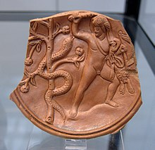
Figure 1 herakles ja ladon
Heran neuvosta Eurystheus käski Heraklesta noutamaan hänelle kolme kultaista omenaa Heran puutarhan puusta. Tällä kertaa Herakles ei edes saanut kuulla, minne hänen pitäisi mennä, saati sitten että hän olisi tiennyt, miten hän saisi tehtävän tehdyksi. Hän harhaili ympäriinsä ja kyseli kaikilta, missä tuo puutarha saattaisi sijaita. Makedoniassa hän kuuli, että maassa toimi rosvo nimeltä Kyknos, sodanjumalan Areen poika, joka ryösteli Delfoihin meneviä pyhiinvaeltajia. Apollon vihasi tätä rosvoa, vaikka tällä oli joutsenen, Apollonin pyhän linnun nimi. Herakles surmasi rosvon ja tuli samalla haavoittuneeksi myös itseään sodanjumalaa, joka oli kiirehtinyt poikansa avuksi.
Makedoniasta sankari siirtyi Illyriaan ja tapasi Eridanosjoen rannalla jokinymfejä, Zeuksen ja Themiksen tyttäriä, joille hän esitti saman kysymyksen. Nymfit sanoivat, että vain Nereus, Meren vanhus, tiesi missä puutarha sijaitsi. Tämä ei kuitenkaan paljastaisi sitä ikinä kenellekään. Herakles uskalsi epäillä tätä, koska hän oli kukistanut niin monta >> voittamatonta >> vastustajaa ja uskoi voivansa pakottaa tiedon myös joltakin vanhukselta. Nymfit nauroivat huvittuneina ja sanoivat, ettei Nereuksen kukistaminen suinkaan ollut yksinkertaista, koska tämä pystyi koko ajan muuttamaan muotoaan: milloin oli ihminen, milloin lintu, milloin käärme, milloin puro ja milloin puu. He kertoivat kuitenkin, että Nereus majaili luolassa heidän jokensa suussa.
Kun Herakles löysi luolan, hän tapasi Nereuksen nukkumasta. Nopeasti hän sitoi vanhuksen niin lujasi, ettei tämä voinut liikuttaa sormeakaan. Nereus heräsi ja yritti muuttaa muotoa mutta huomasi, että vahvat siteet estivät häntä tekemästä liikkeitä, jotka olivat välttämättömiä muodonmuutoksessa. Hänen oli pakko ryhtyä keskustelemaan Herakleen kanssa, joka kysyi heti, missä kultaisten omenoiden puu sijaitsi. Nereus vastasi, että hän voisi vastata mihin muuhun kysymykseen tahansa mutta ei tähän. Silloin Herakles uhkasi jättää vanhuksen sidottuna luolaansa ja kasata sen suulle kivenlohkareita, jotta kukaan ei osaisi etsiä häntä. Nereuksen oli pakko alistua paljastamaan tietonsa: puu sijaitsi maan äärissä, Hesperidien eli >> lännen nymfien >> hoitamassa puutarhassa lähellä paikkaa, jossa Atlas kannatti taivaankantta. Mutta vaikka Herakles löytäisikin puutarhan, hän ei siltikään voisi saada omenoita, koska niitä vartioi kuolematon satapäinen lohikäärme Ladon. Se ei ollut yllätettävissä, koska sen levätessäkin vain puolet päistä nukkui ja puolet aina valvoi.
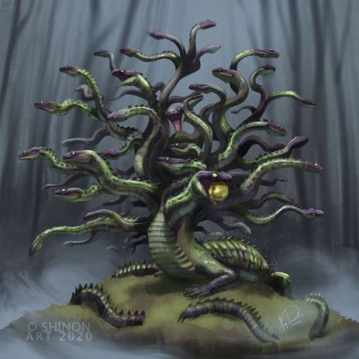
Figure 2 ladon
Lisää tietoja Herakles ei voinut saada, ja näine hyvineen hänen piti lähteä etsimään tuota maan äärtä. Hän kuljeskeli pitkään ympäriinsä epävarmana siitä, kannattaisiko hänen ylipäätänsä yrittääkään suorittaa tuota tehtävää, jota kaikki pitivät ylivoimaisena.
Matkoillaan hän joutui aluksi Kaukasuksen vuoristoon ja harhaili siellä laaksosta toiseen. Yhtäkkiä hän kuuli valitusta, jonka aiheutti varmaankin suuri tuska. Hän kulki äänen suuntaan ja löysi pian etsimänsä: vuoren rinteessä riippui kallioon kiinnitettynä valtaisan kokoinen titaani, Prometheus, ihmiskunnan suurin hyväntekijä ja Zeuksen kilpailija, jonka ylijumala oli tuominnut kärsimään ikuista rangaistusta kahlehdittuna kallioon. Kaiken lisäksi Zeuksen lähettämä kotka kävi päivisin raatelemassa hänen maksaansa, joka yöaikana taas kasvoi entiselleen. Herakles surmasi kotkan nuolillaan ja vapautti titaanin. Zeuksen oli pakko hyväksyä tämä teko, mutta hän vaati, että Prometheus kantaisi ikuisesti kivisormusta, koska oli vannonut, että titaani pysyisi ikuisesti kiveen kiinnitettynä.
Prometheus, jolla oli paljon tietoa ja ennustajalahjoja, kyseli Herakleelta, minne tämä oli matkalla, kun oli joutunut niin syrjäiseen paikkaan? Herakles paljasti hänelle tehtävänsä ja epäili, että tällä kertaa hän taitaisi siitä suoriutua. Prometheus oli samaa mieltä että, tehtävä oli kenelle tahansa ylivoimainen, mutta hän mietti sille kuitenkin ratkaisua. Hän kysyi Herakleelta, uskoiko tämä jaksavansa jonkin aikaa kannattaa taivaankantta, ja Herakles oli sitä mieltä, että tämä saattaisi onnistua. Prometheus ehdotti silloin, että Herakles kääntyisi hänen veljensä Atlaksen puoleen, joka kannatti taivaankantta lähellä Hesperidien puutarhaa. Jos Herakles tarjoutuisi kannattamaan jonkin aikaa taivaankantta, hän ehkä saisi Atlaksen suostumaan noutamaan omenat. Ladon tunsi Atlaksen hyvin eikä olisi tätä kohtaan vihamielinen. Ongelmana oli vain se, saataisiinko erakoitunut Atlas tekemään näin.
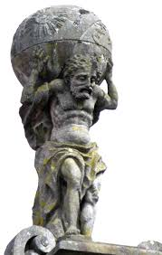
Figure 3 atlas
Herakles ilahtui tästä neuvosta ja alkoi tehdä lähtöä kohti länttä. Tällä kertaa hän valitsi eteläisen reitin ja päätyi ensiksi Egyptiin. Matkastaan väsyneenä hän asettui lepämään palmupuun alle ja nukahti siihen. Kun hän heräsi, hän huomasi olevansa aseistetun joukon ympäröimänä. Nämä olivat kahlehtineet hänet ja kuljettivat hänet nyt kuninkaansa Busiriksen eteen. Busiris oli julma kuningas, joka uhrasi Zeus Ammonille maahan tulleita muukalaisia, koska maassa oli vallinnut vuosia sitten kova kuivuus, johon ei löytynyt parannuskeinoa. Oli käännytty kyproslaisen tietäjän Frasioksen puoleen, joka silloin sattumalta oleskeli Egyptissä. Frasios oli sanonut, että kuivuus vältettäisiin, jos joka vuosi uhrattaisiin ylijumalalle joku vierasmaalainen. Busiris päättikin, että Frasios itse saisi olla ensimmäinen uhri, ja niin tietäjä päätyi uhrialttarille. Herakles joutuisi saapumistaan seuraavana päivänä saman kohtalon alaiseksi.
Herakles kuljetettiin kahlehdittuna uhripaikalle, jonne kuninkaan ja uhripappien lisäksi oli kokoontunut suuri joukko hovimäkeä ja kansalaisia. Pappi oli jo aloittamassa uhritoimitusta, kun Herakles ravisti kahleet ympäriltään ja löi ensin papin ja sitten Busiriksen ja hänen lähimmät miehensä kuoliaaksi. Sotilaat eivät uskaltaneet käydä hänen kimppuunsa, ja niin hän saattoi vaivatta koota aseensa ja lähteä jatkamaan matkaa.
Seuraavaksi hän päätyi Libyaan, missä hän vastaan tuli Antaios, voimakas jättiläinen, Maaäidin poika. Vaikka Antaios oli riidanhaluinen ja pahantahtoinen, hänen äitinsä rakasti häntä niin kuin äidit usein rakastavat huonotapaisiakin lapsiaan. Antaios pakotti kaikki vastaantulijat painikilpaan, jossa hänen äitinsä auttoi häntä. Joka kerran kun Antaios kosketti maata, äiti antoi hänelle uutta voimaa, eikä Antaios näyttänyt koskaan väsyvän.
Herakles ei tuntenut tätä salaisuutta, ja kun Antaios vaati häntäkin taisteluun, hän ryhtyi siihen niin kuin mihin tahansa otteluun. Pian hän kuitenkin huomasi, että joka kerta kun hän heitti Antaioksen maahan, tämä nousi ylös entistä voimakkaampana. Silloin Herakles muisti kuulleensa, että Antaios oli Maaäidin poika ja ymmärsi, että voimien karttuminen johtui tästä suhteesta. Hän pitäisi siis pitää Antaios erossa äidistään, jos mieli voittaa tämän. Niinpä hän kaappasi jättiläisen syleilyynsä, nosti hänet korkealle ja pusersi kaikin voimin. Antaios yritti rimpuilla itsensä vapaaksi ja väsytti siinä vähitellen itsensä kokonaan, kun ei saanut mistään lisävoimaa. Se oli Antaioksen loppu, mutta monet pitävät vieläkin hänen pyrkimystään pysytellä molemmin jaloin turvallisesti oman maan kamaralla parhaana tapana selviytyä elämän taisteluissa.
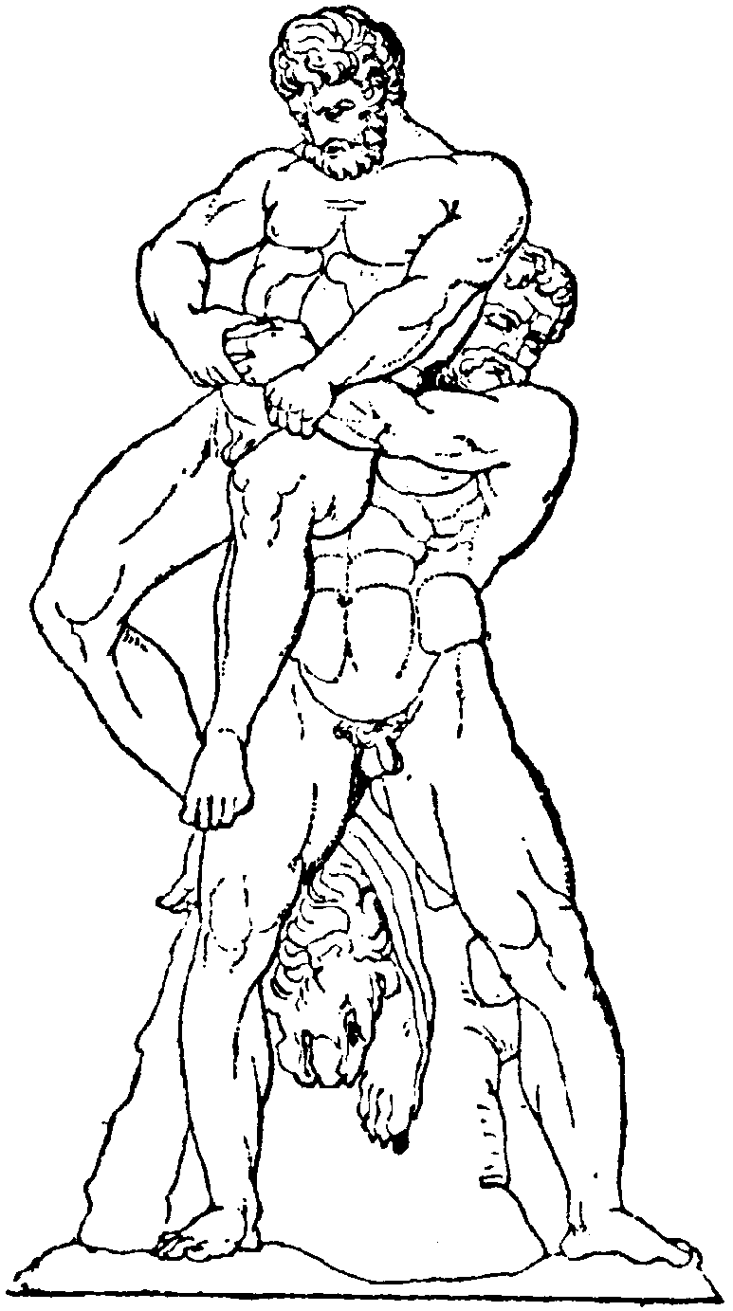
Figure 4 antaios
Vihdoin Herakles saapui perille äärimmäisen länteen, missä Atlas kannatteli taivaankantta. Lähellä sijaitsi myös Heran rakastama puutarha, jossa Hesperidit kaitsivat kultaomenoita tuottavaa puuta. Kun Atlaksella ei koskaan ollut muuta seuraa, hän keskusteli mielellään Herakleen kanssa ja kyseli, millä asioilla tämä kuljeskeli. Herakles kertoi olevansa noutamassa kolmea kultaomenaa Hesperidien puutarhasta Eurystheuksen määräämänä sovitustyönä. Myös Atlaksen mielestä tämä oli aivan mahdoton ajatus, koska Ladon oli todella poikkeuksellisen valpas ja tehokas vartija. Silloin Herakles teki ehdotuksensa, että hän kannattaisi taivaankantta sen aikaa kun Atlas kävisi vaivihkaa hakemassa omenat. Atlas olisi mielellään vapautunut tehtävästään hetkeksikin, mutta ei uskonut että kukaan muu kuin hän pystyisi kannattamaan taivasta. Herakles tiesi voivansa jumalatar Athenen avulla hoitaa tehtävän, ja jo pelkästä uteliaisuudesta Atlas halusi kokeilla sankarin kestävyyttä. Herakles asettui hänen rinnalleen ja otti vähitellen koko painon hartioilleen. Atlas astui syrjään ja huomasi olevansa vapaana ikuisesta rasituksestaan. Jäseniään ravistellen hän lähti liikkeelle puutarhaa kohti ja tuli pian takaisin mukanaan kolme kultaista omenaa.
Atlas nautti vapaudestaan niin suuresti, ettei hän tahtonutkaan asettua enää vanhalle paikalleen vaan näytti haluavan jättää Herakleen kannattamaan taivasta ikuisesti. Omenat hän lupasi toimittaa Eurystheukselle. Silloin Herakles tarvitsi jälleen älyään ja puhetaitoaan. Hän sanoi kiireessä ottaneensa taivaankannen vain huolimattomasti hartioilleen ja tarvitsisi ehdottomasti pientä korjausta ja ehkä pielusta hartioittensa ja taakkansa väliin. Atlas auttoi tässä mielellään ja otti taakan taas hartioilleen, jotta Herakles voisi korjata asentoaan. Silloin Herakles nappasi omenat, kiitti ja lähti paluumatkalle jättäen titaanin hoitamaan ikuista tehtäväänsä.
Mykenessä hän vei omenat henkilökohtaisesti Eurystheukselle, joka oli entistä enemmän kauhuissaan nähdessään Herakleen jälleen palaavan elävänä suoritettuaan mahdottoman tehtävän. Omenoihin hän ei halunnut koskeakaan vaan alkoi heti miettiä, mitä keksisi seuraavaksi tehtäväksi. Kun hän ei millään muulla tavalla ollut saanut sankaria Manalaan, hän aikoi lähettää tämän suoraa päätä sinne, mistä kukaan ei ollut koskaan palannut. Niinpä hän keksi määrätä, että Herakleen tulisi tuoda hänelle elävänä Mykeneen Kerberos, Manalan uupumaton vartija. Omenat Herakles vei Athenelle, joka toimitti ne takaisin Hesperidien puutarhaan.
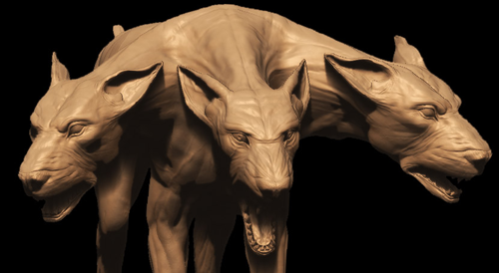
Figure 5 kerberos
Kerberos
Herakleen viimeinen sovitustyö, Kerberoksen ryöstäminen Manalasta, oli niin mahdoton tehtävä, että Zeus käski Athenea ja Hermestä, jonka yhtenä tehtävänä oli kuljettaa vainajien sieluja Manalaan, auttamaan Heraklesta. Tämäkään ei riittänyt, vaan Herakles piti vihkiä vielä Eleusiksessa. Demeterin mysteereihin, jotta hän osaisi käyttäytyä Manalassa. Mysteereihin vihityt saivat tällaisia neuvoja, mutta ulkopuolisille niitä ei saanut paljastaa.
Kuten monet muutkin tärkeitä paikkoja vartioivat hirviöt myös Kerberos oli Tyfonin ja Ekhidnan poika ja siis monien jo tapaamiemme hirviöiden veli. Sillä oli kolme käärmeiden peittämää päätä ja häntä, jonka päässä oli lohikäärmeen kita. Sen tehtävänä oli valvoa, ettei kukaan Manalaan tuomituista pääsisi palaamaan elävien keskuuteen. Sen ryöstäminen ja kuljettaminen maan päälle ei ollut tullut aikaisemmin kenenkään mieleen. Niin mahdoton yritys se oli.
Valmistelujen jälkeen Herakles lähti matkalle etsimään Manalaan johtavaa tietä. Jumalten neuvosta hän valitsi Peloponnessoksen eteläkärjestä sijaitsevan Tainaroksenniemen päässä olevan sisäänkäynnin. Kuljettuaan käytävää jonkin matkaa Herakles saapui Styksvirralle, jonka yli lautturi Kharon kuljetti vainajien laitettiin suuhun kolikko. Kharon ei ollut tottunut kuljettamaan eläviä, joten hän suostui ottamaan Herakleen veneeseensä vasta jumalten käskystä. Virran toisella puolella odotti Kerberos, joka oli puhdistamassa lukuisien kitojensa hampaita. Se ei kiinnittänyt Herakleeseen erityistä huomiota, koska tämä oli tulossa eikä lähdössä. Athene oli neuvonut Heraklesta menemään heti Manalan valtiaan Plutonin puheille ja kertomaan hänelle asiansa, koska luvattomasta tunkeutumisesta hänelle koituisi varmasti ikävyyksiä.
Kun Herakles oli kulkenut portin läpi synkkään Manalaan, hän kuuli kaikkialta huokauksia ja valitusta ja huomasi, että vastaantulevat vainajat välttelivät häntä. Ainoat jotka lähestyivät, olivat Perseuksen surmaama Medusa ja Aitolian kuninkaan Oineuksen poika Meleagros. Medusa esiintyi vihamielisesti, ja Herakles oli jo vähällä käydä vihapäissään sen kimppuun nuijallaan, kun Hermes esti tämän sanoen, että kyseessä oli vain Medusan varjo, jota vastaan ei kannattanut taistella. Meleagros tuli vastaan sota-asussaan, ja Herakles veti jo esiin jousen ja nuolet, mutta Meleagros vakuutti ystävyyttä ja kertoi kohtalostaan niin liikuttavasti, että sankarin oli pakko itkeä. Hän sai kuulla, että Meleagroksella oli sisar nimeltä Deianeira, jonka kohtalosta vainaja oli huolissaan. Herakles lupasi pitää huolta Deianeirasta ja vaikkapa naida hänet.
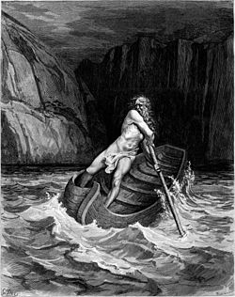
Figure 6 kharon
Astuttuaan syvemmälle kuolleitten valtakuntaan hän tapasi Theseuksen ja Peirithooksen, jotka olivat yrittäneet ryöstää Manalan kuningattaren Persefonen mutta jääneet kiinni tuoleihinsa. Persefonen luvalla Herakles sai vapauttaa Theseuksen, mutta Peirithooksen oli pakko jäädä istumaan tuoliinsa.
Herakles ajatteli voivansa helpottaa vainajien tuskaista oloa uhraamalla näille verta. Sitä varten hänen olisi ollut tapettava osa manalan kuninkaan karjasta, jota hänen vastustajansa Menoites paimensi. Hän kävi jo Menoiteen kimppuun ja katkaisi tältä muutamia kylkiluita, mutta Persefone hillitsi häntä ja saattoi hänet Plutonin valtaistuimen eteen. Manalan kuningas halusi kuulla tarkkaan, miksi Herakles oli tullut elävänä manalaan, ja sankari kertoi tarinansa niin liikuttavasti, että sekä Pluton että Persefonen olisivat saattaneet puhjeta kyyneliin, ellei se olisi ollut manalan valtiaille sopimaton. Pluton lupasi, että Herakles saisi lainata Kerberosta sillä ehdolla, että voittaisi sen paljain käsin, vain leijonantaljan suojanaan.
Kun sankari astui kohti manalan porttia sisältäpäin, kävi Kerberos heti hänen kimppuunsa. Se yritti upottaa hampaansa vastustajan kylkeen, mutta leijonantalja esti tämän. Etsittyään jonkin aikaa parasta otetta Herakles tarttui Kerberoksen kolmen pään yhteiseen kaulaan ja kuristi sitä kunnes hirviö alistui ja sai vankan kahleen kaulansa ympärille.
Paluumatkaa varten Herakles oli jumalten ehdotuksesta valinnut toisen reitin. Tällä kertaa hän kulki Elysionin kenttien kautta, jossa etuoikeutetut vainajat viettivät ihanaa elämää. Sitten hän jatkoi matkaa Akheronvirtaa pitkin ja astui saaliineensa esiin Troizenin lähellä. Kerberos sai raivokohtauksen joutuessaan auringonvaloon mutta joutui taas alistumaan. Troizenista oli enää lyhyt matka Mykeneen, missä Eurystheus jälleen pelästyi suunniltaan nähdessään Kerberoksen ja kätkeytyi jo toisen kerran varastoruukkuun vetäen jopa sen kannen päälleen. Siellä hän vietti väristen kolme päivää. Herakles nauroi hänen raukkamaisuudelleen niin kuuluvasti, että ääni kantautui pitkälle Argoliksen tasangolla. Kun Kerberokselle ei Mykenessä ollut mitään käyttöä, Herakles palautti sen Plutonin valtakuntaan. Manalan-matkaltaan hän toi mukanaan valkopoppelin kuorta. Se oli ainoa puulaji, jota sai käyttää Olympian Zeuksen uhritulissa.
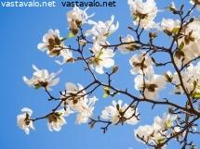
Figure 7 valkopoppeli
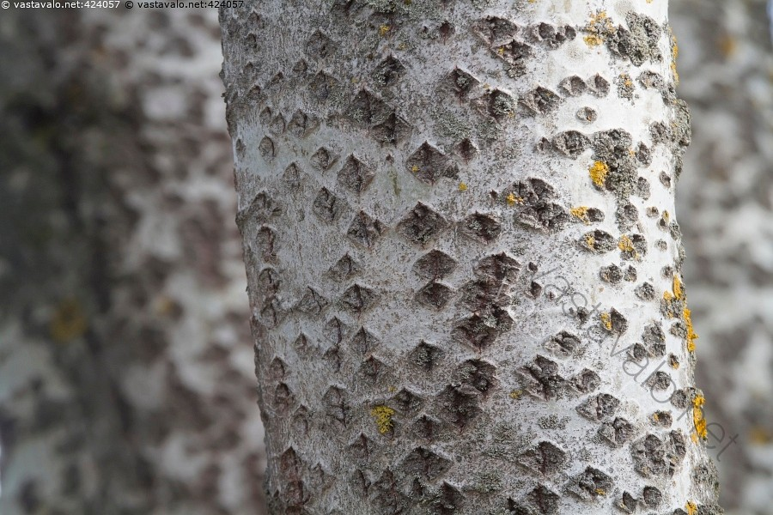
Figure 8 valkopoppeli
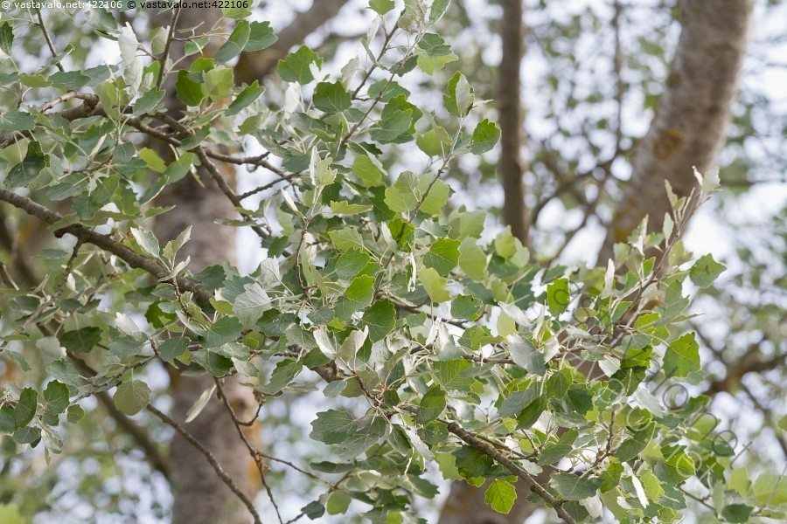
Figure 9 valkopoppeli
Nyt Herakles oli suorittanut kaikki hänelle määrätyt tehtävät. Siihen oli kulunut kymmenen vuotta hänen elämästään. Tuona aikana hän ei ollut voinut tehdä mitään oman valintansa mukaista, ja monet asiat olivat jääneet painamaan hänen mieltään.

Bosborinsalmi
Etruskien
Pojoki

